УДК 640.43:637
ВИВЧЕННЯ СПОЖИВЧИХ ВЛАСТИВОСТЕЙ РИБНИХ КОНСЕРВІВ

Новікова Н.В. – кандидат сільськогосподарських наук,
завідувач кафедри харчових технологій
Херсонського державного аграрно-економічного університету
ORCID ID: 0000-0001-5393-688X

Роботу присвячено вивченню основних компонентів, які впливають на харчову цінність рибних консервів. Хімічний склад м'яса риби змінюється під впливом різних факторів. Крім виду та фізіологічного стану, на склад впливають такі фактори, як вік, стать риби, місце її проживання, час лову та умови навколишнього середовища. Це підтверджує, що навіть риби одного виду можуть мати різний хімічний склад залежно від цих умов.
Вміст жиру в м'ясі риби є одним із важливих показників її харчової цінності. Цей показник залежить від виду риби, її фізіологічного стану, а також від умов навколишнього середовища та часу лову. В середньому вміст жиру в рибі варіюється від 1% до 30%, але цей показник може бути значно вищим або нижчим залежно від конкретного виду риби.
Мінеральний склад рибних консервів може значно варіюватися в залежності від виду риби, методів консервування та добавок, що використовуються під час виробництва. Проте в основному консерви з риби містять цілу низку важливих мінералів, які зберігаються під час обробки.
Вміст білків у різних видах риби може значно коливатися залежно від виду, фізіологічного стану та умов навколишнього середовища. У середньому білки складають близько 15-25% від маси м'яса риби. Однак точні цифри можуть коливатися залежно від риби.
У рибних консервів у томатному соусі вміст вуглеводів (цукрів) може коливатися від 2,6% до 4,3%, а органічні кислоти складають близько 0,5%. Це сприяє кислотності та поліпшенню смаку консервів.
Загальна зольність рибних консервів становить від 2,4% до 3,2%, що вказує на вміст мінеральних речовин. Зольність завдяки хлористому натрію (сіль) варіюється від 1,1% до 2,3%. Це підтверджує використання солі для консервування і додання смаку.
Енергетична цінність рибних консервів коливається від 96 до 289 ккал на 100 г. Консерви з жирних риб мають вищу енергетичну цінність завдяки більшому вмісту жиру. Енергетичну цінність можуть також підвищувати додаткові інгредієнти, такі як олія, крупи та інші види сировини, що використовуються в процесі виготовлення консервів.
Ключові слова: енергетична цінність, рибні консерви, мінеральний склад, харчова цінність.

Novikova N.V. Study of consumer properties of canned fish

The work is devoted to the study of the main components that affect the nutritional value of canned fish. The chemical composition of fish meat changes under the influence of various factors. In addition to the type and physiological state, the composition is influenced by such factors as the age, sex of the fish, its habitat, time of fishing and environmental conditions. This confirms that even fish of the same species can have a different chemical composition depending on these conditions.
The fat content in fish meat is one of the important indicators of its nutritional value. This indicator depends on the type of fish, its physiological state, as well as on environmental conditions and time of fishing. On average, the fat content in fish varies from 1% to 30%, but this indicator can be significantly higher or lower depending on the specific type of fish.
The mineral composition of canned fish can vary significantly depending on the type of fish, canning methods and additives used during production. However, canned fish mainly contain a number of important minerals that are preserved during processing.
The protein content of different types of fish can vary significantly depending on the species, physiological state and environmental conditions. On average, proteins make up about 15-25% of the weight of fish meat. However, the exact figures can vary depending on the fish.
In canned fish in tomato sauce, the carbohydrate (sugar) content can range from 2.6% to 4.3%, and organic acids make up about 0.5%. This contributes to the acidity and improves the taste of the canned food.
The total ash content of canned fish is from 2.4% to 3.2%, which indicates the content of minerals. The ash content due to sodium chloride (salt) varies from 1.1% to 2.3%. This confirms the use of salt for preservation and flavoring.
The energy value of canned fish ranges from 96 to 289 kcal per 100 g. Canned fish from fatty fish have a higher energy value due to the higher fat content. Energy value can also be increased by additional ingredients, such as oil, cereals and other types of raw materials used in the process of canning.
Keywords: energy value, canned fish, mineral composition, nutritional value.

Постановка проблеми та її актуальність. Рибні консерви займають важливе місце у харчуванні населення завдяки високій харчовій і біологічній цінності, тривалому терміну зберігання та доступності. Однак, збереження якості рибних консервів у процесі виробництва й зберігання залишається проблемою, що потребує дослідження. Основні зміни стосуються хімічного складу, зокрема окиснення ліпідів, зниження харчової цінності білків і втрати окремих вітамінів, що впливають на органолептичні та споживчі властивості продукції.
Також потребують аналізу питання оптимізації відносин між технологічними параметрами консервування, вибором середовища заливки та стабільністю хімічних показників продукту. Недостатній контроль цих факторів може призводити до зниження якості, появи дефектів, зменшення вмісту біологічно активних речовин і, відповідно, зменшення конкурентоспроможності продукту на ринку.
Підвищення вимог споживачів до якості та безпечності продуктів харчування визначає необхідність вивчення хімічних та харчових показників рибних консервів як одного з ключових продуктів промислового виготовлення. Риба є джерелом високоякісного білка, незамінних амінокислот та поліненасичених жирних кислот, тому важливим є збереження цих компонентів під час стерилізації та зберігання [3].
В умовах зростання конкуренції на ринку рибних продуктів актуальною стає розробка технологій, що забезпечують мінімізацію втрат біологічно цінних речовин, уповільнення процесів окиснення жиру та стабільність органолептичних характеристик.
Крім того, сучасні дослідження спрямовані на впровадження природних антиоксидантів, вибір оптимальних середовищ заливки, покращення контролю технологічних параметрів виробництва. Це дозволяє отримати продукцію з підвищеною харчовою цінністю, покращеними споживчими властивостями та високою конкурентною придатністю [5].
Таким чином, тема є актуальною як у науковому, так і в практичному аспекті, оскільки дослідження сприяють удосконаленню технологій, підвищенню якості рибних консервів та більш раціональному харчуванню населення.
Аналіз останніх досліджень і публікацій. Харчова цінність рибних консервів визначається хімічним складом вихідної сировини, технологією її оброблення та видом заливки. Риба традиційно вважається одним із найбільш збалансованих продуктів харчування, оскільки містить високоякісні білки, поліненасичені жирні кислоти, комплекс мінеральних елементів та вітамінів. Процес консервування, за умови дотримання режимів стерилізації, дозволяє зберегти переважну більшість цих компонентів протягом тривалого періоду зберігання, що робить рибні консерви цінним джерелом повноцінного харчування.
Риба містить у середньому від 16 до 23% білка, при цьому амінокислотний склад характеризується високою біологічною цінністю. До складу входять усі незамінні амінокислоти — валін, лейцин, метіонін, лізин, треонін та інші, що забезпечує високу харчову повноцінність продукту. Однією з особливостей рибного білка є його висока засвоюваність (до 95%), зумовлена низьким вмістом сполучної тканини порівняно з м’ясом теплокровних тварин. Тому рибні консерви легко перетравлюються й можуть застосовуватися у раціонах харчування для широких груп населення, включаючи дітей, людей похилого віку та осіб з порушеннями травлення.
Жир є ключовим компонентом, який визначає енергетичну та біологічну цінність рибних консервів. Його вміст залежить від виду риби та може становити від 0,5 до 30%. Залежно від вмісту жиру виділяють три групи рибної сировини:
Жири риби є цінним джерелом поліненасичених жирних кислот (ПНЖК) сімейств ω-3 та ω-6. Найважливішими серед них є ейкозапентаєнова (ЕРА) та докозагексаєнова (ДГК) кислоти, які відіграють важливу роль у регуляції ліпідного обміну, підтриманні функціонального стану серцево-судинної та нервової систем, зниженні рівня холестерину у крові. Наукові джерела вказують, що рибні консерви при правильному режимі стерилізації дозволяють зберегти значну частину цих біологічно активних сполук.
Рибні консерви є значущим джерелом мінеральних речовин, серед яких найбільше представлені кальцій, фосфор, залізо, магній, калій, натрій, йод та селен. Особливий інтерес викликають консерви з рибою, стерилізованою разом із кістками (сардини, кілька), оскільки в процесі термічної обробки кальцій із мінералізованої тканини переходить у доступну для засвоєння форму.[6].
Мета статті. Метою роботи є надання характеристики асортименту та дослідження хімічного складу, харчової цінності рибних консервів.
Викладення основного матеріалу дослідження. Основними компонентами, які впливають на харчову цінність, є білки, жири, вода, азотисті і мінеральні речовини, вуглеводи та вітаміни (Рис.1). Окрім того, велике значення мають продукти білкового та жирового обміну, які впливають на регуляцію життєвих процесів в організмі [2]
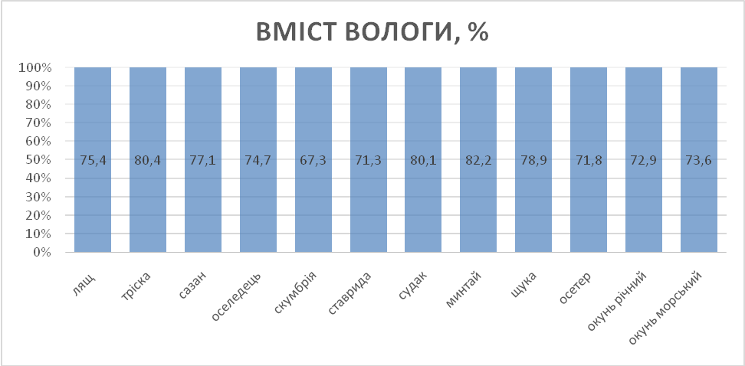
Рис.1. Вміст вологи у деяких видів риб

Хімічний склад м'яса риби змінюється під впливом різних факторів. Крім виду та фізіологічного стану, на склад впливають такі фактори, як вік, стать риби, місце її проживання, час лову та умови навколишнього середовища. Це підтверджує, що навіть риби одного виду можуть мати різний хімічний склад залежно від цих умов.
Цей аспект дуже важливий для оцінки харчової цінності риби, оскільки зміни в складі можуть впливати на кількість білків, жирів, вітамінів та інших корисних речовин. Також варто зазначити, що ці зміни можуть бути помітними в різні сезони року або залежно від того, де і як ловиться риба.
Вміст жиру в м'ясі риби є одним із важливих показників її харчової цінності. Цей показник залежить від виду риби, її фізіологічного стану, а також від умов навколишнього середовища та часу лову. В середньому вміст жиру в рибі варіюється від 1% до 30%, але цей показник може бути значно вищим або нижчим залежно від конкретного виду риби (Рис.2.).
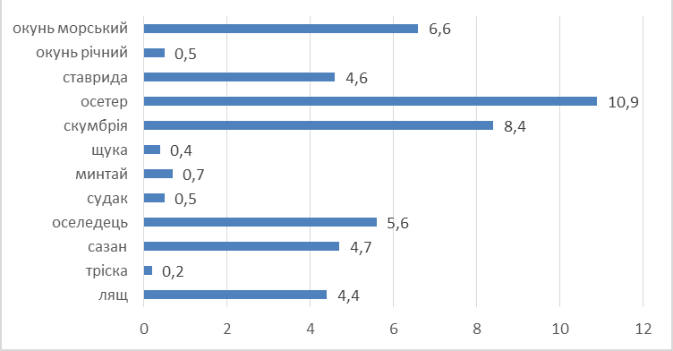
Рис. 3.2. Вміст жиру у різних видах риби
Вміст білків у різних видах риби може значно варіюватися залежно від виду, фізіологічного стану та умов навколишнього середовища. У середньому білки складають близько 15-25% від маси м'яса риби. Однак точні цифри можуть коливатися залежно від риби (Рис. 3.).
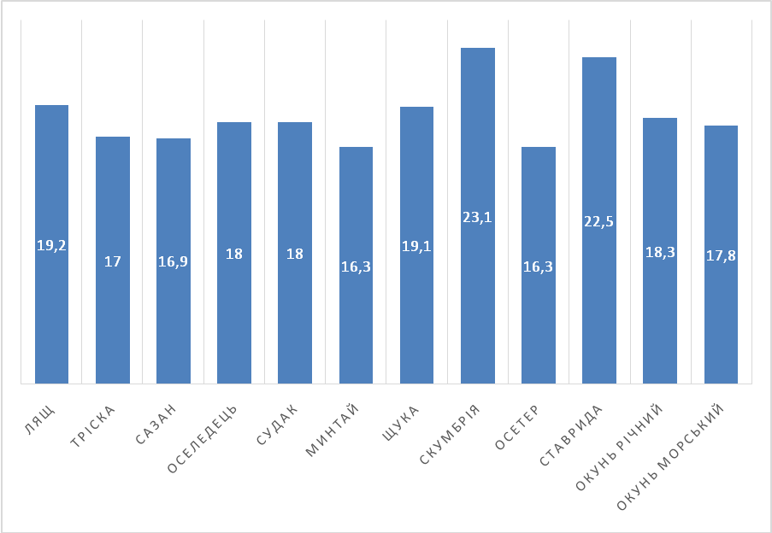
Рис. 3. Вміст білку у різних видах риби

Вміст основних речовин в м'ясі риб може коливатися в таких межах: води-від 46,1 до 92,3%, жиру - від 0,1 до 54%, азотистих речовин - від 5,4 до 26,8%, мінеральних речовин - від 0,1 до 3%. (Рис. 4.).

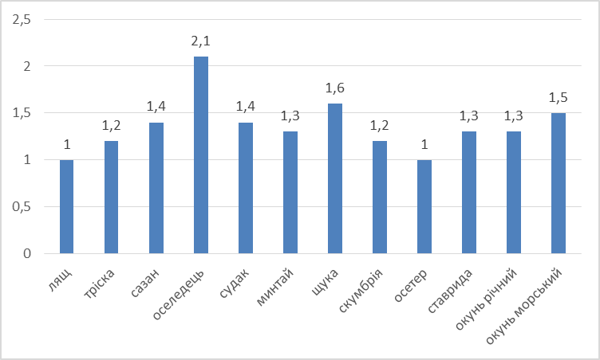
Рис. 3.4 Вміст мінеральних речовин у різних видах риби

Мінеральний склад рибних консервів може значно варіюватися в залежності від виду риби, методів консервування та добавок, що використовуються під час виробництва. Проте в основному консерви з риби містять цілу низку важливих мінералів, які зберігаються під час обробки.
Рибні консерви характеризуються високими споживними властивостями, оскільки вони є джерелом важливих нутрієнтів, таких як білки, жири, мінерали, вітаміни та інші корисні речовини. Завдяки процесу консервування ці властивості зберігаються на тривалий час, що робить консерви з риби зручним і поживним продуктом [7].
До основних харчових та хімічних характеристик рибних консервів відносять вміст білків, жирів, вуглеводів, органічних кислот, зольність, а також енергетичну цінність, що зумовлені видом риби та типом заливки (Табл.1.).
Таблиця 3.1.
Хімічний склад та енергетична цінність рибних консервів
Назва консервів | Вода | Енергетична цінність, кДж/100 г
Назва консервів | Вода | Білки | Жири
Камбала смажена в олії | 60,4 | 60,192 | 89,034
Лящ у томатному соусі | 71,1 | 63,954 | 30,932
Сазан у томатному соусі | 71,1 | 51,832 | 36,366
Сайра бланшована в олії | 56,0 | 76,494 | 97,394
Скумбрія атлантична бланшована | 56,8 | 54,758 | 104,918
Скумбрія атлантична натуральна | 59,7 | 68,552 | 89,452
Сом в томатному соусі | 72,4 | 53,922 | 26,334
Судак в томатному соусі | 74,2 | 58,52 | 22,154
Тріска копчена в олії | 52,9 | 86,526 | 95,722
Тунець натуральний | 74,0 | 94,05 | 2,926
Тунець в олії | 59,6 | 91,96 | 66,462

Рибні консерви є зручними, високоякісними та поживними продуктами, що містять багато корисних речовин, таких як білки, поліненасичені жирні кислоти, мінерали і вітаміни. Вони мають переваги в збереженні та транспортованості порівняно з іншими видами рибних продуктів, а також можуть використовуватися в різноманітних стравах без попередньої кулінарної обробки [7].
Білки у рибних консервах можуть становити від 12,4% до 22,5%. Білки риб є повноцінними, тобто містять усі незамінні амінокислоти, необхідні для організму.
Жири вміст жиру варіюється від 0,7% до 25,1%. У цих жирах присутні поліненасичені жирні кислоти, такі як омега-3 і омега-6, які мають важливе біологічне значення для серцево-судинної і нервової систем.
У рибних консервів у томатному соусі вміст вуглеводів (цукрів) може коливатися від 2,6% до 4,3%, а органічні кислоти складають близько 0,5%. Це сприяє кислотності та поліпшенню смаку консервів [3].
Загальна зольність рибних консервів становить від 2,4% до 3,2%, що вказує на вміст мінеральних речовин. Зольність завдяки хлористому натрію (сіль) варіюється від 1,1% до 2,3%. Це підтверджує використання солі для консервування і додання смаку.
Енергетична цінність рибних консервів коливається від 96 до 289 ккал на 100 г. Консерви з жирних риб мають вищу енергетичну цінність завдяки більшому вмісту жиру.
Енергетичну цінність можуть також підвищувати додаткові інгредієнти, такі як олія, крупи та інші види сировини, що використовуються в процесі виготовлення консервів [5].
Висновки і перспективи подальших досліджень. Удосконалення технології виробництва рибних консервів у післявоєнний період за рахунок використання підвищенної якості рибної сировини, ефективності виробництва та забезпечення безпеки і здоров'я споживачів допоможуть знизити витрати та зберегти конкурентоспроможність галузі.

СПИСОК ВИКОРИСТАНОЇ ЛІТЕРАТУРИ:

- Дончевська Р. Розвиток рибного господарства України. Товари і ринки. 2015. № 1 (19). С. 28.
- Самофатова В. Аналіз перспектив розвитку рибопереробної галузі України. Економіка харчової промисловості. 2014. № 3 (23). С. 50.
- Васюкова Г. Т. Переробка риби на харчових підприємствах малої потужності: Київ : Кондор, 2011. 96 с.
- Вдовенко Н.М. Рибне господарство України в умовах глобалізації економіки: монографія / Н.М. Вдовенко. – К.: ЦП Компринт, 2016. С. 476.
- Головко, М. П. Біологічна цінність прісноводної риби Кременчуцького водосховища [Електронний ресурс] / М. П. Головко, Т. М. Головко, Л. О. Крикуненко. Харчова наука і технологія. 2017. Т. 11, вип. 3. С. 53–60.
- Горач О.О., Новікова Н. В. Товарознавтсво харчових продуктів: навч. посібник. Херсон: ХДАЕУ, 2023 р., 340 С.
- Самофатова В. Основні тенденції виробництва і споживання риби та рибної продукції в Україні. Економіка харчової промисловості. 2016. Т. 8, № 2. С. 29

REFERENCES:
1. Donchevska R. & (2015) Development of the Ukrainian fishery. Goods and Markets. 2015. No. 1 (19). P. 28.
2. Samofatova V. & (2014) Analysis of the prospects for the development of the Ukrainian fish processing industry. Economics of the food industry. No. 3 (23). P. 50.
3. Vasyukova G. T. & (2011) Fish processing at small-scale food enterprises: Kyiv: Condor, 96 p.
4. Vdovenko N.M. & (2016) Ukrainian fishery in the context of economic globalization: monograph / N.M. Vdovenko. – Kyiv: CP Komprint. P. 476.
5. Holovko, M. P. & (2017) Biological value of freshwater fish of the Kremenchuk reservoir [Electronic resource] / M. P. Holovko, T. M. Holovko, L. O. Krykunenko. Food Science and Technology. Vol. 11, Issue 3. P. 53–60.
6. Gorach O.O. & Novikova N.V. (2023) Food Product Identification: Textbook. Kherson: KhDAEU, 2023, 340 p.
7. Samofatova V. & (2016) Main Trends in Production and Consumption of Fish and Fish Products in Ukraine. Economics of the Food Industry. Vol. 8, No. 2. P. 29

